LAPORAN TUGAS BESAR
PEMROGRAMAN BERBASIS OBJEK
SISTEM PENCATATAN BUKU

HALAMAN JUDUL


Disusun Oleh :
NAMA : Afsha Alifia Putri
NIM : 32602200031

PROGRAM STUDI TEKNIK INFORMATIKA
FAKULTAS TEKNOLOGI INDUSTRI
UNIVERSITAS ISLAM SULTAN AGUNG
SEMARANG
2022

BAB I Pendahuluan

Latar belakang
Pengelolaan buku merupakan aspek penting dalam kehidupan sehari-hari, baik untuk keperluan pribadi maupun institusional. Pemanfaatan sistematis dalam mencatat dan melacak informasi buku menjadi suatu kebutuhan.

Tujuan
Tujuan dari pengembangan program manajemen buku ini adalah meningkatkan efisiensi dan akurasi dalam pencatatan buku, memudahkan pengguna dalam mencari dan memanipulasi data buku, serta menyediakan basis data yang terorganisir dengan baik.

BAB II Struktur Program

Database Buku
DbBuku merupakan kelas yang berisi informasi dan konfigurasi terkait database buku.
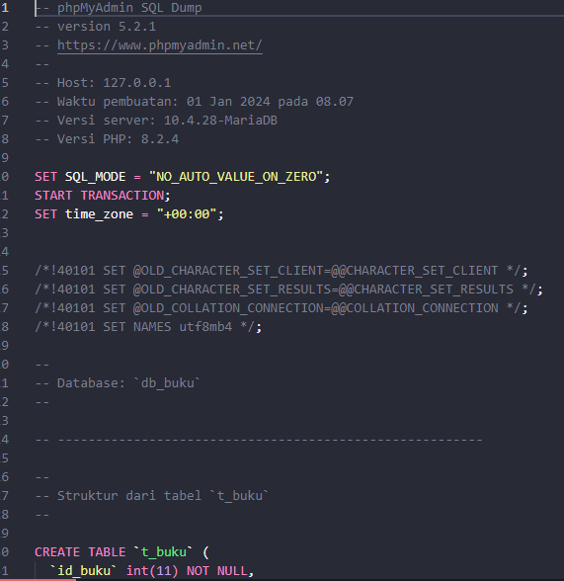
Gambar 1. 1 DB Buku 1
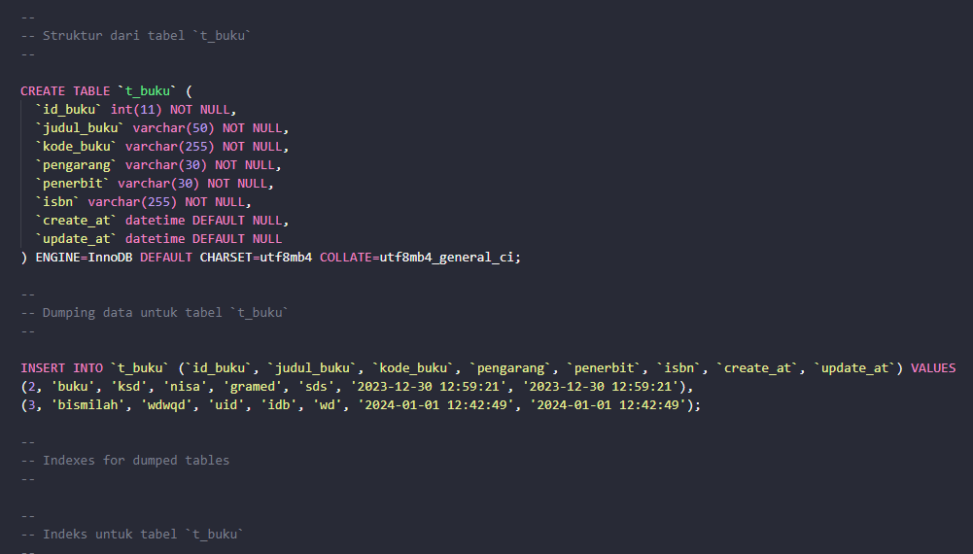
Gambar 1. 2 Buku 2
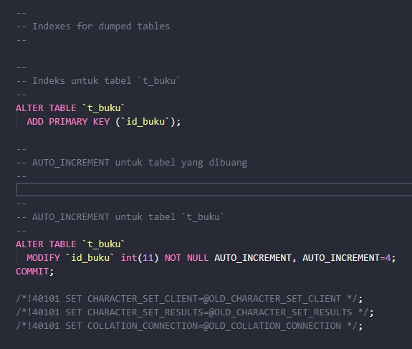
Gambar 1. 3 Buku 3
Penjelasan :
- Versi Database dan Server:
- Database bernama db_buku.
- Server menggunakan MariaDB versi 10.4.28.
- PHP versi 8.2.4.
- Struktur Tabel:
- Tabel bernama t_buku.
- Kolom-kolom tabel:
- id_buku (Integer, Auto-increment, Primary Key)
- judul_buku (Varchar dengan panjang maksimal 50)
- kode_buku (Varchar dengan panjang maksimal 255)
- pengarang (Varchar dengan panjang maksimal 30)
- penerbit (Varchar dengan panjang maksimal 30)
- isbn (Varchar dengan panjang maksimal 255)
- create_at (Datetime, default NULL)
- update_at (Datetime, default NULL)
- Tabel menggunakan engine InnoDB dan karakter set utf8mb4.
- Data Tabel t_buku:
Tabel t_buku memiliki dua baris data:
- ID: 2, Judul: 'buku', Kode: 'ksd', Pengarang: 'nisa', Penerbit: 'gramed', ISBN: 'sds', Create At: '2023-12-30 12:59:21', Update At: '2023-12-30 12:59:21'
- ID: 3, Judul: 'bismilah', Kode: 'wdwqd', Pengarang: 'uid', Penerbit: 'idb', ISBN: 'wd', Create At: '2024-01-01 12:42:49', Update At: '2024-01-01 12:42:49'
- Indeks:
- Tabel t_buku memiliki indeks primary key pada kolom id_buku.
- Auto-increment:
- Kolom id_buku diatur sebagai auto-increment dengan nilai awal 4.
- Charset dan Konfigurasi Lainnya:
- Database diatur menggunakan charset utf8mb4.
- Dilakukan beberapa pengaturan awal seperti SQL_MODE dan TIME_ZONE.
- Pengaturan Karakter Lama:
- Menyimpan pengaturan karakter lama sebelum dilakukan perubahan.
File ini dapat digunakan untuk mengembalikan struktur database dan datanya di server MySQL/MariaDB.

File Utama ( BukuMain )
BukuMain merupakan file utama program yang berisi fungsi main untuk menjalankan aplikasi manajemen buku.
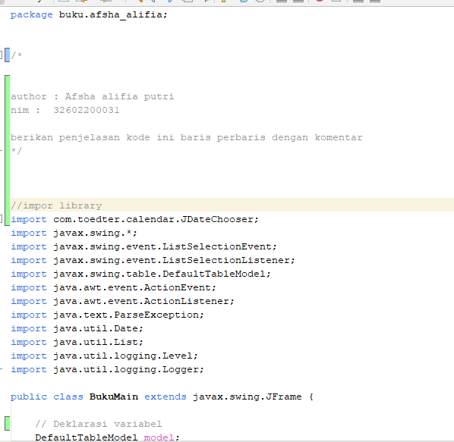
Gambar 1. 4 File Utama MainBuku
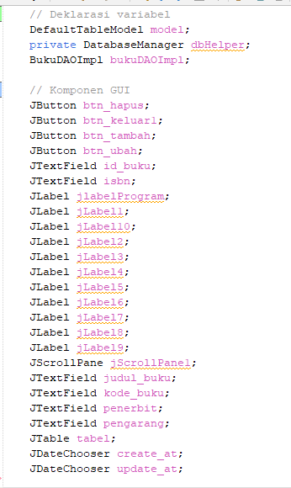
Gambar 1. 5 BukuMain 2
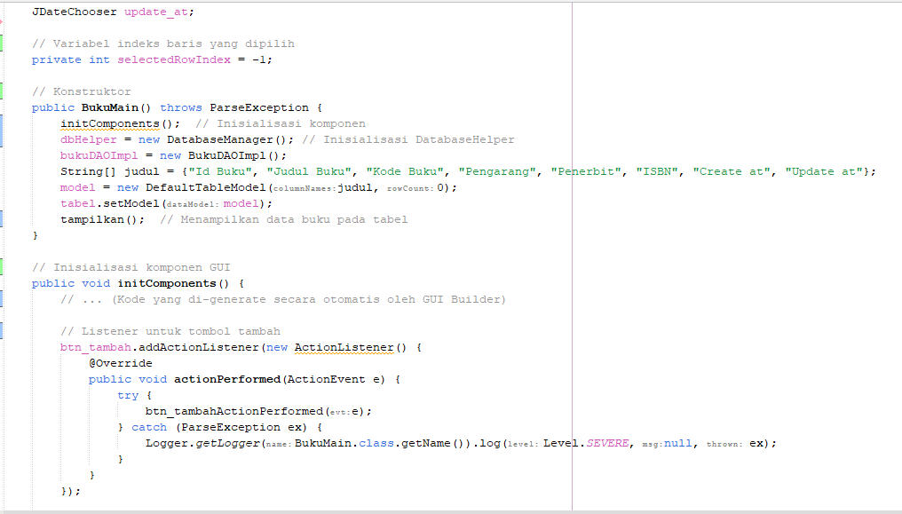
Gambar 1. 6 BukuMain 3
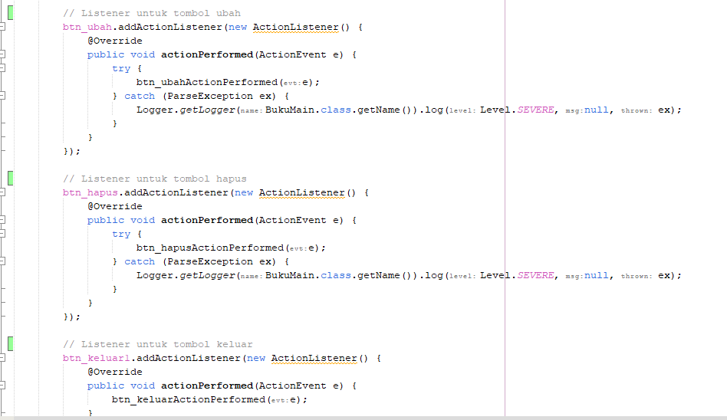
Gambar 1. 7 BukuMain 4
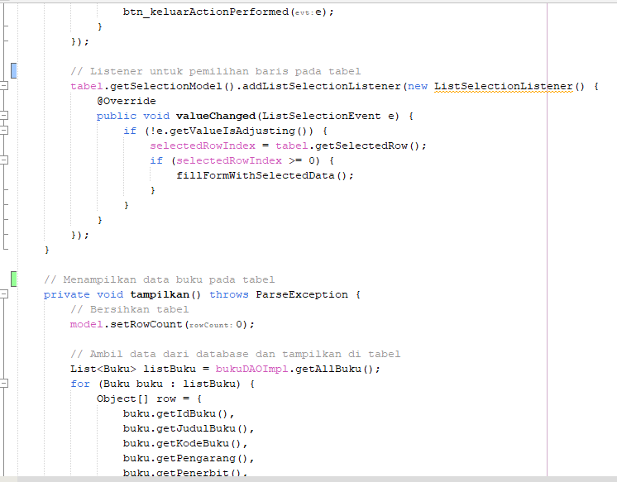
Gambar 1. 8 BukuMain 5
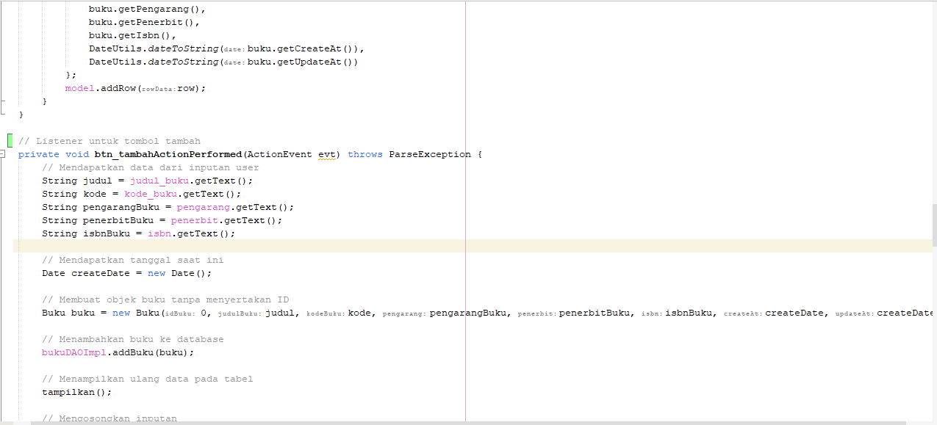
Gambar 1. 9 BukuMain 6
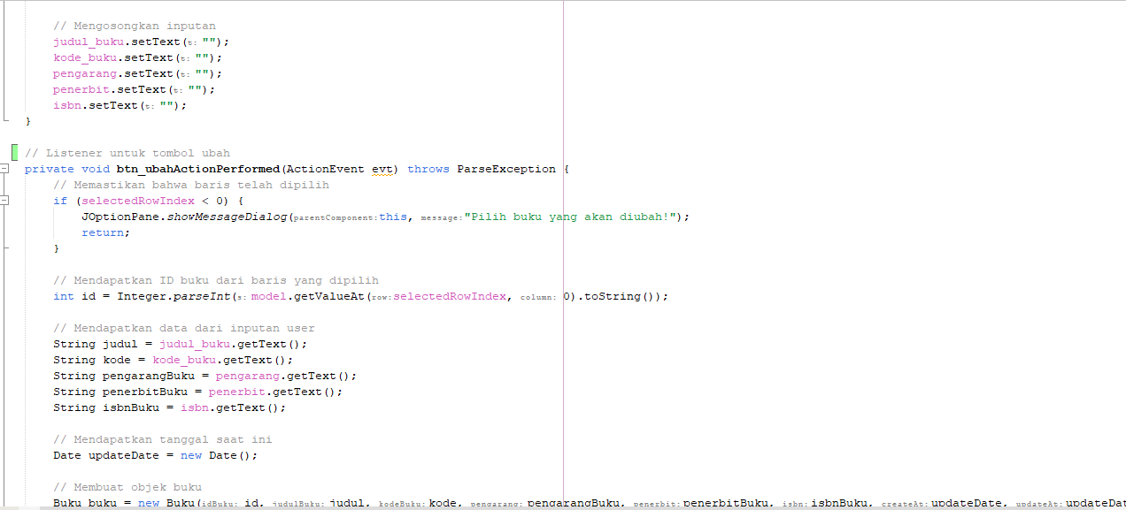
Gambar 1. 10 BukuMain 7
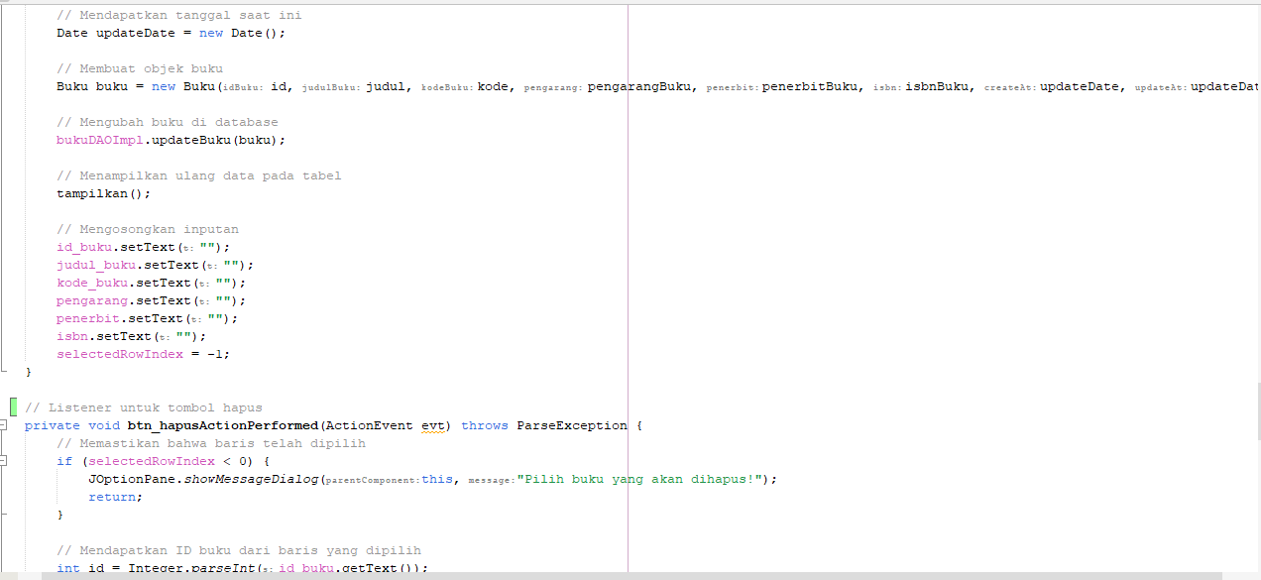
Gambar 1. 11 BukuMain 8
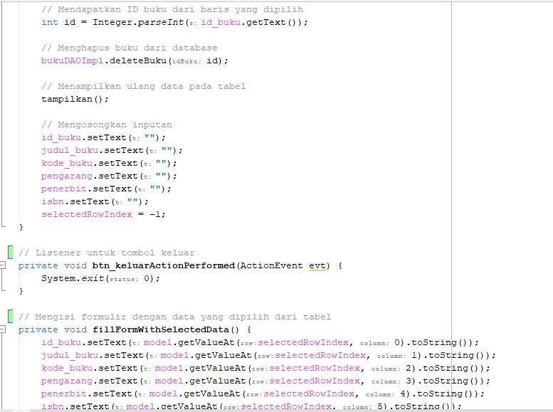
Gambar 1. 12 BukuMain 9
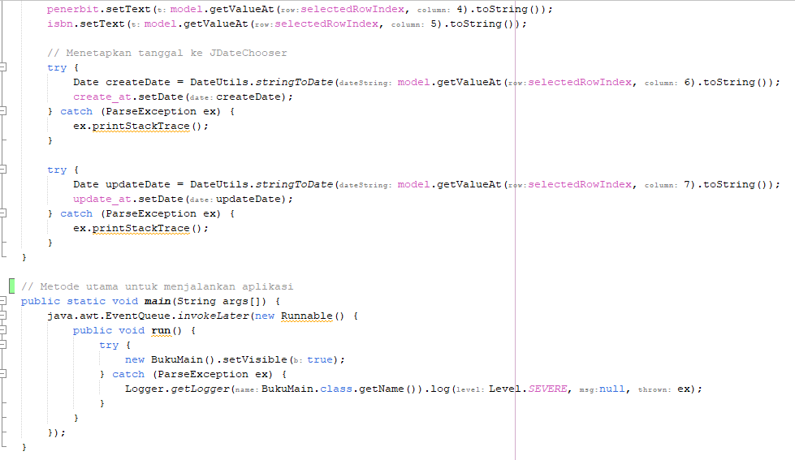
Gambar 1. 13 BukuMain 10
Penjelasan :
  - Inisialisasi Komponen GUI:
- Mendeklarasikan dan menginisialisasi komponen GUI seperti tombol, teksfield, label, dan tabel.
- Menyiapkan model untuk tabel dan mengatur header tabel.
  - Konstruktor BukuMain:
- Memanggil metode initComponents untuk menginisialisasi komponen.
- Menginisialisasi objek DatabaseManager dan BukuDAOImpl.
- Membuat model tabel dengan judul kolom.
- Menetapkan model tabel pada komponen tabel.
- Memanggil metode tampilkan untuk menampilkan data buku pada tabel.
  - Metode initComponents:
- Membuat dan mengatur tata letak komponen GUI menggunakan GroupLayout.
- Menambahkan action listener untuk tombol-tombol dan tabel.
  - Metode tampilkan:
- Menghapus semua baris pada model tabel.
- Mengambil data buku dari database melalui BukuDAOImpl dan menambahkannya ke model tabel.
  - Listener untuk Tombol Tambahan:
- btn_tambahActionPerformed: Menangani penambahan buku ke database dan menampilkan ulang data pada tabel.
- btn_ubahActionPerformed: Menangani pembaruan data buku di database dan menampilkan ulang data pada tabel.
- btn_hapusActionPerformed: Menangani penghapusan buku dari database dan menampilkan ulang data pada tabel.
- btn_keluarActionPerformed: Menangani penutupan aplikasi.
  - Listener untuk Pemilihan Baris pada Tabel:
- Mengatur ListSelectionListener untuk mendeteksi pemilihan baris pada tabel.
- Menyimpan indeks baris yang dipilih.
- Mengisi formulir dengan data dari baris yang dipilih.
  - Metode fillFormWithSelectedData:
- Mengisi komponen formulir dengan data dari baris yang dipilih pada tabel.
  - Metode main:
- Metode utama untuk menjalankan aplikasi Swing.

Kelas Buku
Kelas Buku memiliki atribut judulBuku, kodeBuku, pengarang, penerbit, isbn, createAt, dan updateAt. Setiap atribut memiliki metode getter dan setter.
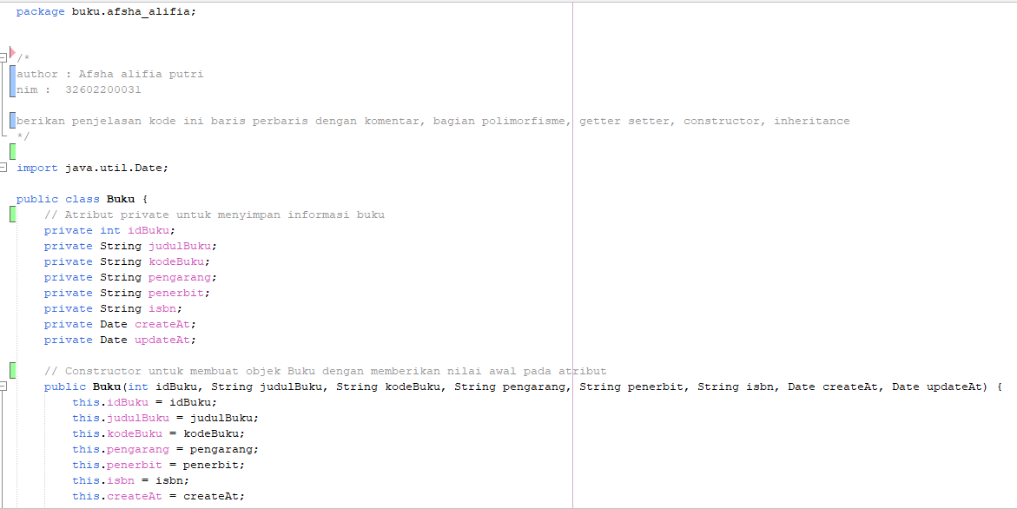
Gambar 1. 14 Kelas Buku 1
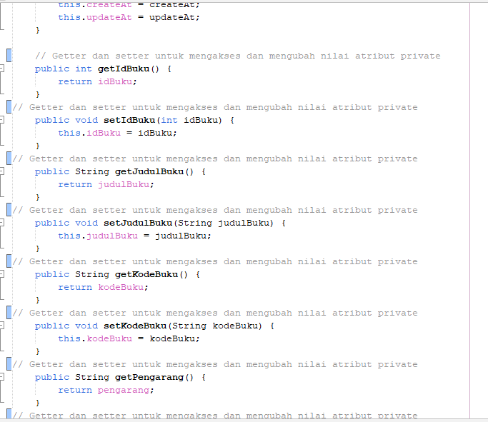
Gambar 1. 15 Kelas Buku 2
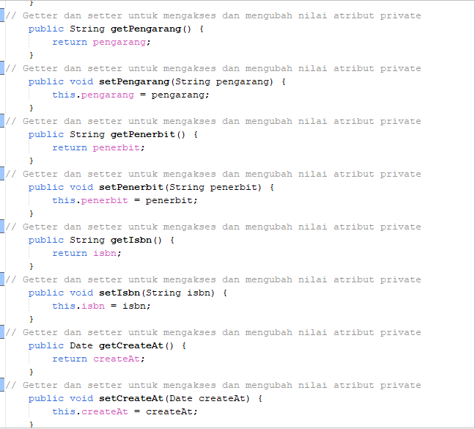
Gambar 1. 16 Buku 3
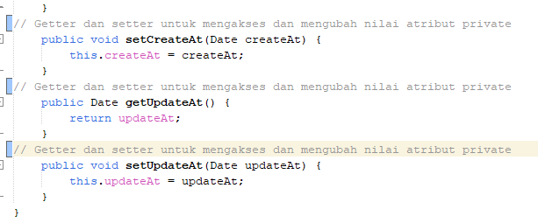
Gambar 1. 17 Buku 4
Penjelasan :
  - Constructor (public Buku(...)):
- Membuat objek Buku dengan memberikan nilai awal pada atribut.
- Digunakan saat pembuatan objek baru dari kelas Buku.
  - Getter dan Setter:
- Getter digunakan untuk mendapatkan nilai dari atribut private.
- Setter digunakan untuk mengubah nilai dari atribut private.
- Memungkinkan akses terkontrol ke atribut kelas Buku.

Kelas BukuDAOImpl
BukuImpl berisi implementasi logika bisnis terkait entitas Buku, termasuk penambahan, pengubahan, dan penghapusan data buku..
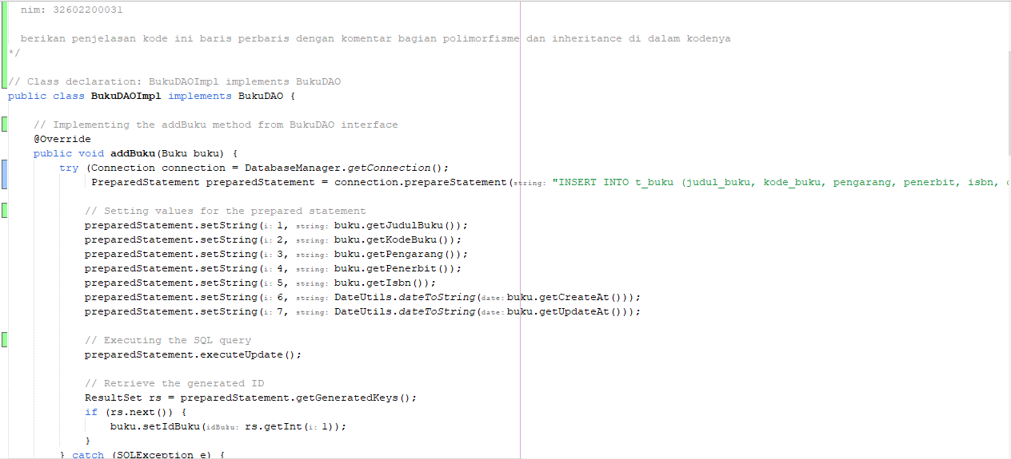
Gambar 1. 18 Kelas BukuDAOImpl 1
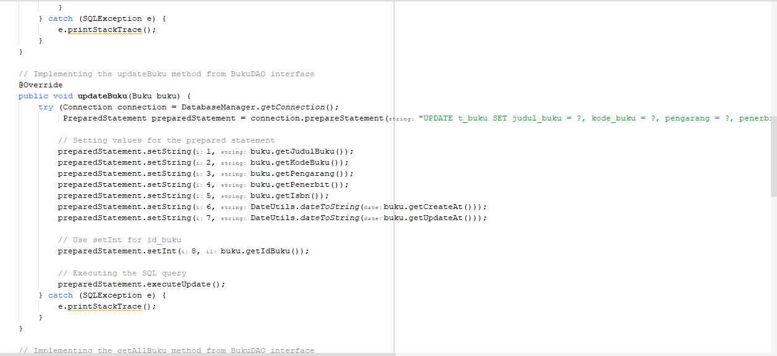
Gambar 1. 19 Kelas BukuDAOImpl 2
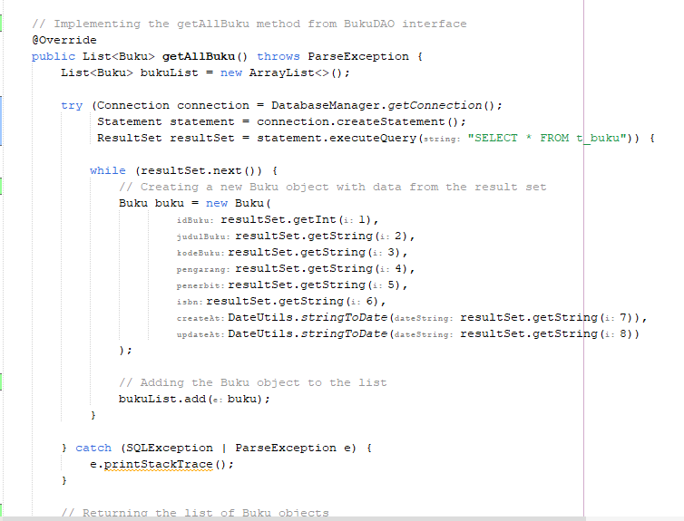
Gambar 1. 20 BukuDAOImpl 3
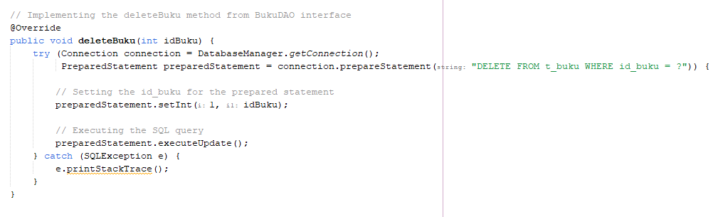
Gambar 1. 21 BukuDAOImpl 4
Penjelasan :
  - Kelas BukuDAOImpl mengimplementasikan interface BukuDAO. Ini adalah contoh polimorfisme karena kelas ini dapat digunakan di mana saja di mana BukuDAO diharapkan.
  - Method addBuku:
Implementasi dari metode addBuku di interface BukuDAO. Tidak ada contoh polimorfisme atau inheritance yang spesifik di sini.
  - Method updateBuku:
Implementasi dari metode updateBuku di interface BukuDAO. Tidak ada contoh polimorfisme atau inheritance yang spesifik di sini.
  - Method getAllBuku:
Implementasi dari metode getAllBuku di interface BukuDAO. Tidak ada contoh polimorfisme atau inheritance yang spesifik di sini.
  - Method deleteBuku:
Implementasi dari metode deleteBuku di interface BukuDAO. Tidak ada contoh polimorfisme atau inheritance yang spesifik di sini.

Buku Fiksi
Sebuah class yang mendapatkan inheritance / pewarisan dari kelas buku.
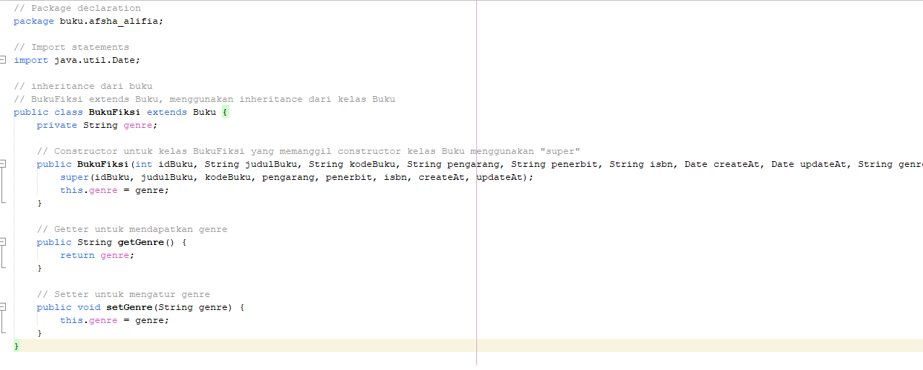
Penjelasan :
  - Package Declaration:
- `package buku.afsha_alifia;`: Mendefinisikan paket (package) dari kelas `BukuFiksi` dan menunjukkan lokasi tempat kelas ini berada dalam struktur proyek.
  - Import Statements:
- `import java.util.Date;`: Mengimpor kelas `Date` dari paket `java.util` untuk digunakan dalam deklarasi kelas.
  - Inheritance:
- `BukuFiksi extends Buku;`: Menunjukkan bahwa kelas `BukuFiksi` merupakan turunan dari kelas `Buku`, mengadopsi atribut dan metode dari kelas induknya.
  - Constructor:
- `public BukuFiksi(int idBuku, String judulBuku, String kodeBuku, String pengarang, String penerbit, String isbn, Date createAt, Date updateAt, String genre) { ... }`: Constructor kelas `BukuFiksi` yang memanggil constructor kelas `Buku` menggunakan kata kunci `super`, inisialisasi atribut kelas ini, serta atribut kelas induknya.
  - Getter and Setter:
- `public String getGenre() { return genre; }`: Getter untuk mendapatkan nilai dari atribut `genre`.
- `public void setGenre(String genre) { this.genre = genre; }`: Setter untuk mengatur nilai atribut `genre`.

Interface BukuDAO
BukuDAO (Data Access Object) berfungsi sebagai perantara antara aplikasi dan database untuk operasi-operasi terkait buku..
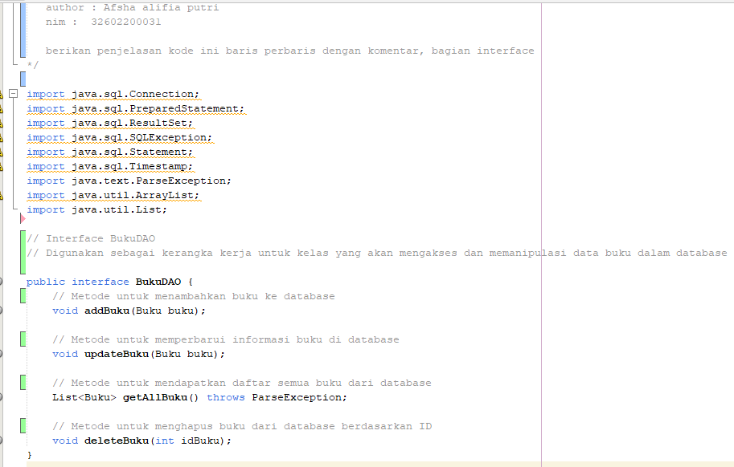
Gambar 1. 22 BukuDAO Interface
Penjelasan :
Interface:
- Interface BukuDAO digunakan sebagai kontrak yang harus diikuti oleh kelas-kelas yang bertanggung jawab untuk berinteraksi dengan data buku di database.
- Metode-metode di dalam interface ini mencakup operasi dasar seperti menambahkan, memperbarui, mengambil semua data, dan menghapus buku.
- Interface memberikan kerangka kerja yang diperlukan untuk implementasi kelas-kelas DAO (Data Access Object) yang akan berkomunikasi dengan database. Implementasi dari interface ini dapat bervariasi tergantung pada jenis database atau penyimpanan data yang digunakan.

DbManager
DbManager digunakan untuk mengelola koneksi ke database, sehingga aplikasi dapat berinteraksi dengan basis data..
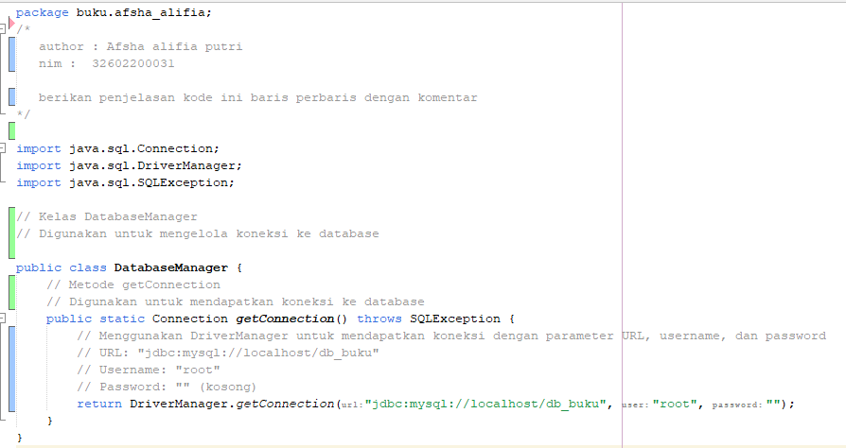
Gambar 1. 23 DB Manager
Penjelasan :
  - Database Connection:
- Kelas DatabaseManager menyediakan metode statis getConnection untuk mendapatkan koneksi ke database.
- Koneksi ke database MySQL dilakukan menggunakan JDBC (Java Database Connectivity).
- URL koneksi MySQL: "jdbc:mysql://localhost/db_buku"
- Username MySQL: "root"
- Password MySQL: "" (kosong)
  - Exception Handling:
- Metode getConnection mendeklarasikan bahwa dapat melempar SQLException, dan pemanggilannya di dalam kode yang menggunakan koneksi ini harus menangani pengecualian tersebut.

DateUtils
Date Utils menyediakan fungsi-fungsi untuk manipulasi tanggal seperti konversi dari Date ke String dan sebaliknya.
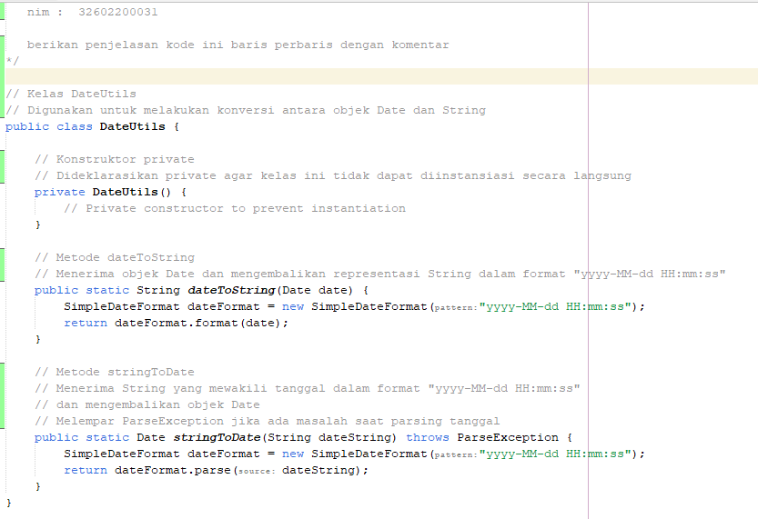
Gambar 1. 24 DateUtils
Penjelasan :
  - Utility Class:
- Kelas DateUtils adalah kelas utilitas yang menyediakan metode-metode untuk konversi antara objek Date dan String dalam format tertentu.
- Konstruktor dinyatakan sebagai private untuk mencegah instansiasi langsung dari kelas ini.
  - Date Formatting:
- Metode dateToString menerima objek Date dan mengembalikan representasi String dalam format "yyyy-MM-dd HH:mm:ss".
- Metode stringToDate menerima String yang mewakili tanggal dalam format yang sama dan mengembalikan objek Date.
- Menggunakan kelas SimpleDateFormat untuk melakukan konversi tanggal ke String dan sebaliknya.
  - Exception Handling:
- Metode stringToDate melempar ParseException jika ada masalah saat parsing tanggal. Pemanggilan metode ini di dalam kode yang menggunakannya harus menangani pengecualian ini.

BAB III Implementasi Program

Menjalankan Program
- Buka Xampp
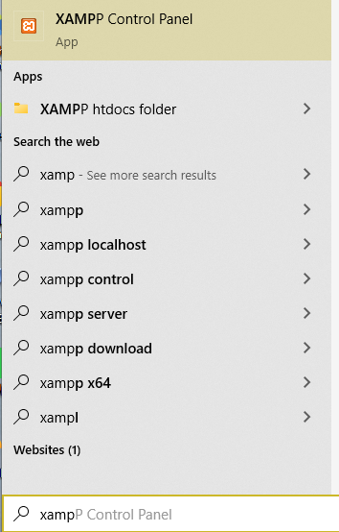
Gambar 1. 25 Open Xampp
- Start apache & mysql, jika sudah berhasil sukses hijau
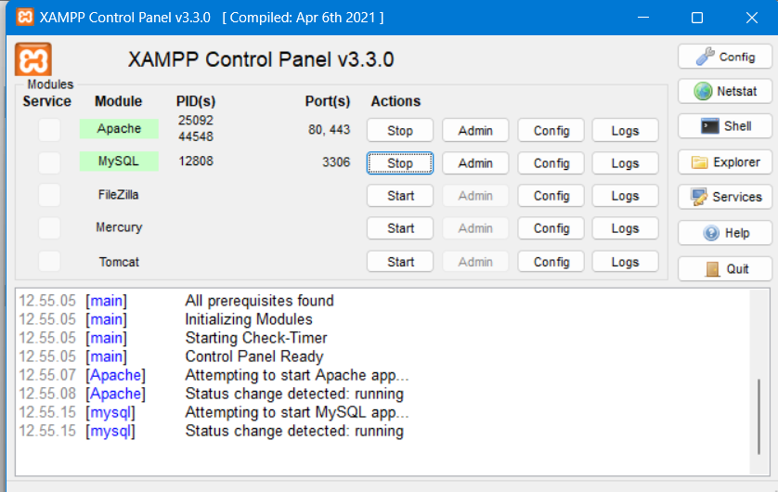
Gambar 1. 26 Sukses start xampp
- Buka chrome, akses localhost
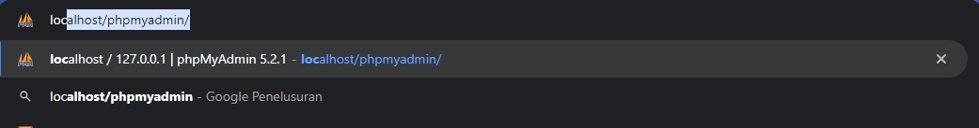
Gambar 1. 27 Akses localhost

- Lalu klick baru, untuk buat db_buku
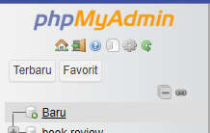
Gambar 1. 28 menuju ke buat db
- Buat db baru dengan nama db_buku, lalu klick buat
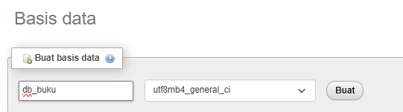
Gambar 1. 29 Buat db_buku
- klick impor table_buku, jika berhasil masuk ke Langkah selanjutnya
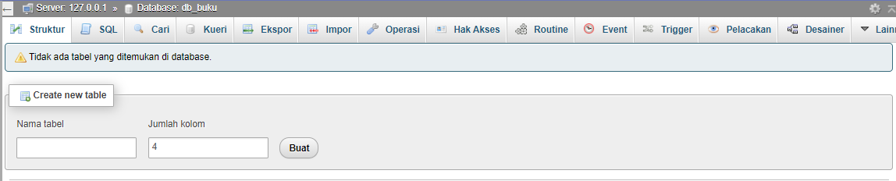
Gambar 1. 30 Menuju impor tabel
- Lalu klick pilih file, untuk memilih
Gambar 1. 31 Klick file menuju direktori
- Arahkan ke file db_buku.sql, lalu klick Open,
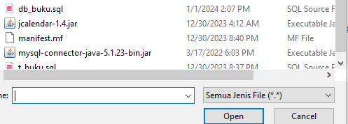
Gambar 1. 32 Pilih file, klick ope
- Maka akan terpilih file db_buku
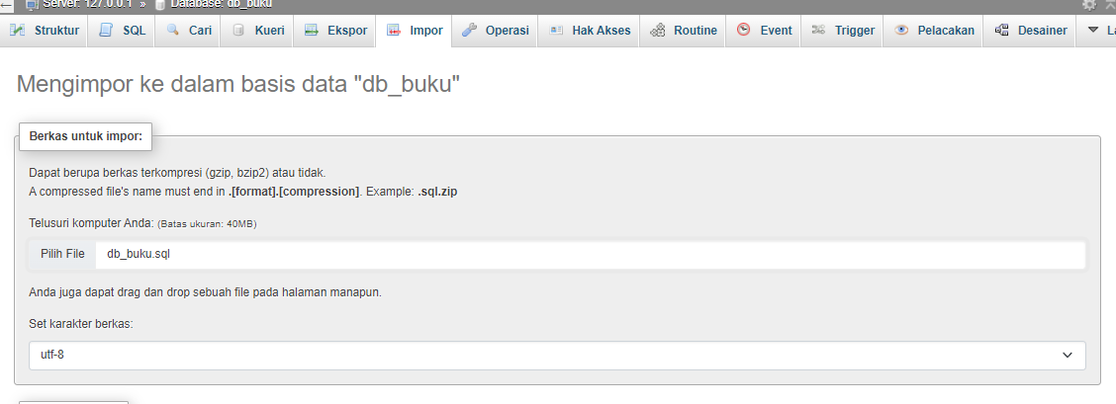
Gambar 1. 33 file terpilih
- Setelah itu scroll kebawah untuk klick impor
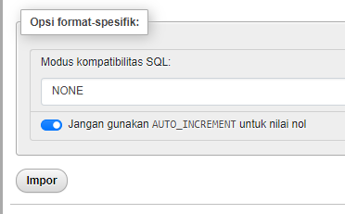
Gambar 1. 34 klick impor
- Jika telah berhasil, maka import tabel_buku dan pembuatan db buku berhasil sukses
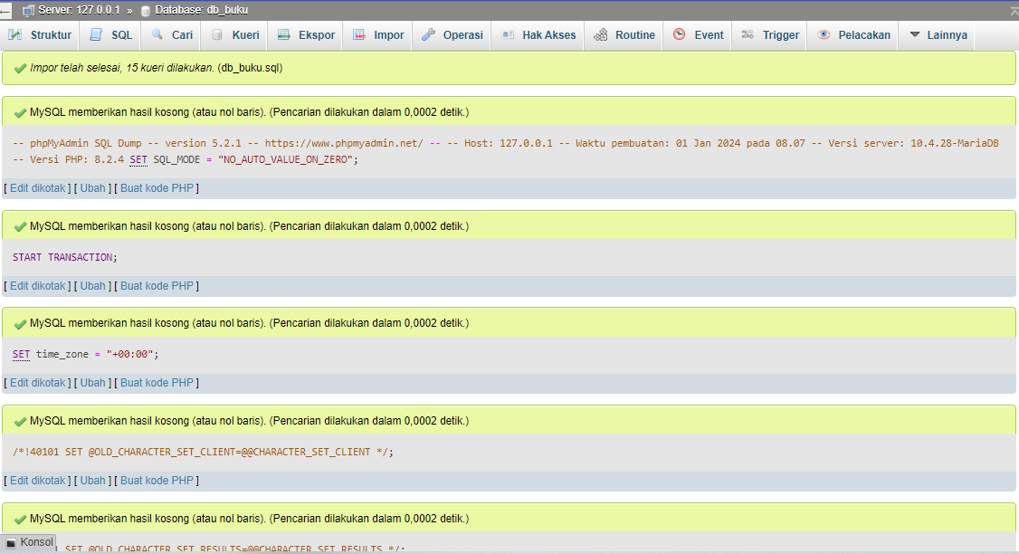
Gambar 1. 35 Sukses impor tabel dan buat db

- Untuk menjalankan program klick neatbeans
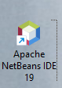
Gambar 2. 1 Open Neatbeans
- Open new project, arahkan ke elektronik
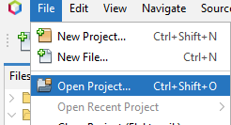
Gambar 2. 2 Open Projects
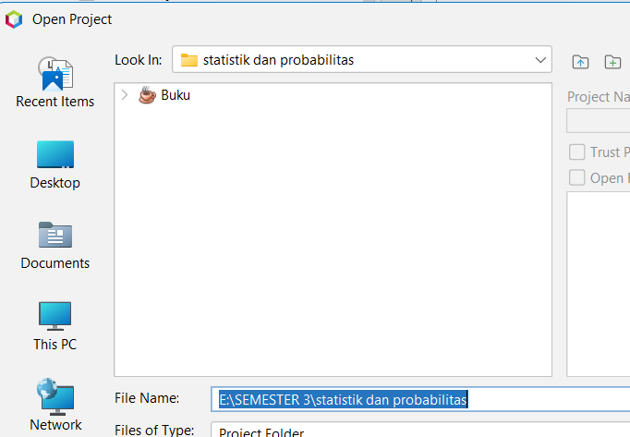
Gambar 2. 3 Arahkan ke projec
- Buka src/buku/afsha_alifia
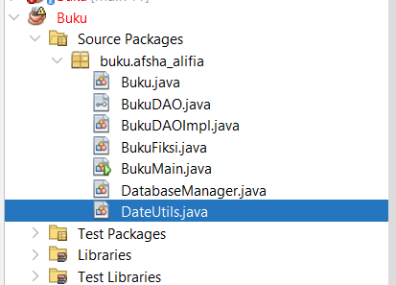
Gambar 2. 4 Open struktur project
- Klick file BukuMain.java, lalu klick kanan run file atau shift + f6
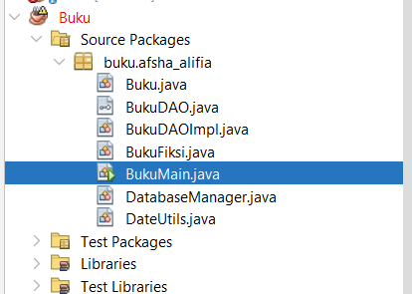
Gambar 2. 5 Run program
- Tunggu program muncul
Gambar 2. 6 Tunggu program muncul

Menambahkan Buku
- Isi semua data, lalu klick tambah
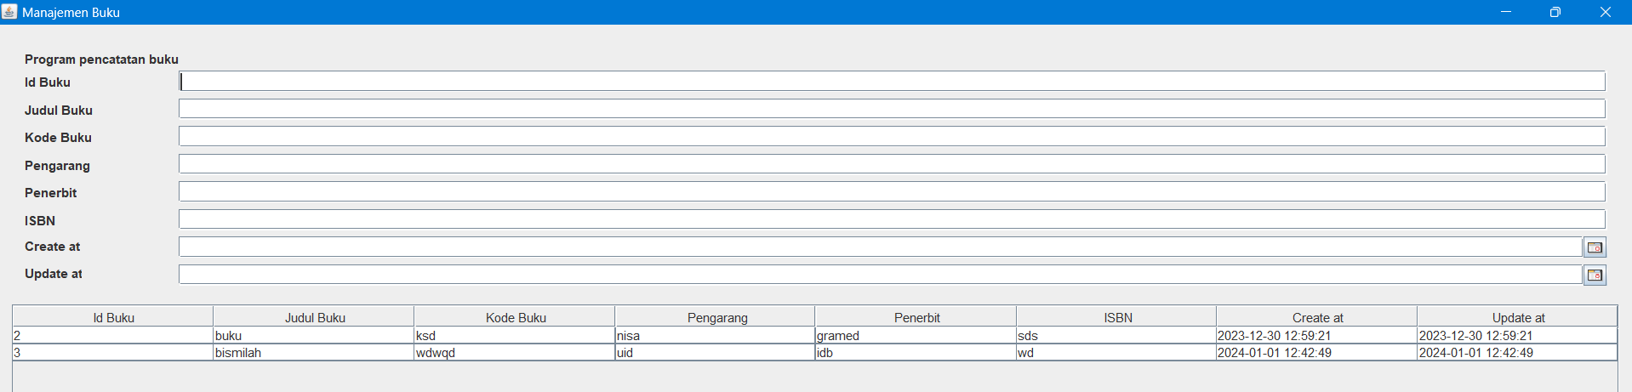
Gambar 2. 7 Tambah Buku

- Jika sudah, klick salah satu item data dari tabel, coba edit di kolom text, lalu klick ubah
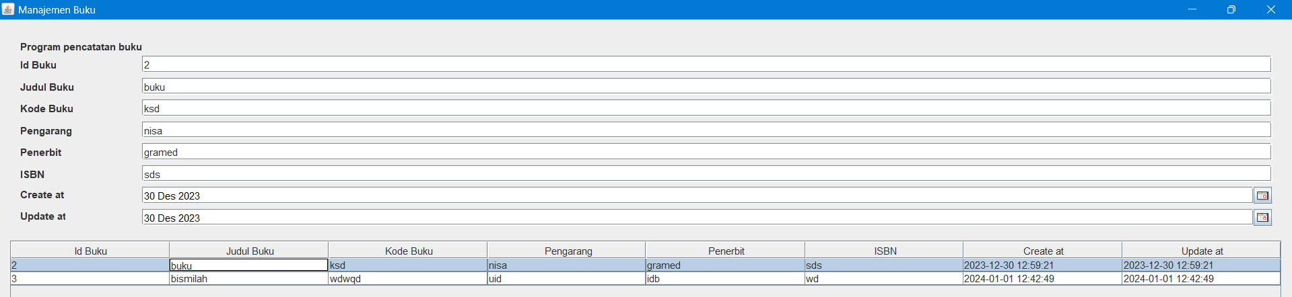
Gambar 2. 8 Buku sebelum dirubah
Gambar 1. 36 Buku yang akan dirubah
- Buku di tabel akan berubah setelah diklick ubah
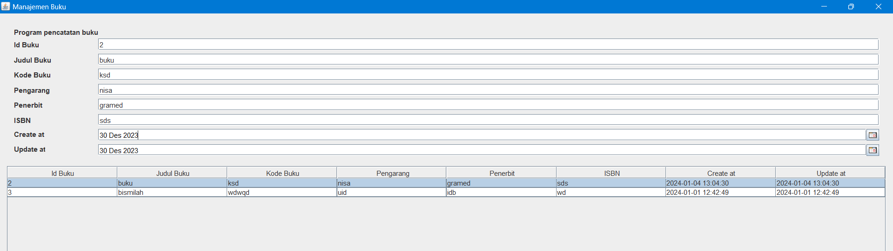
Gambar 1. 37 Buku berhasil dirubah
- Jika ingin menghapus item buku, klick hapus maka buku akan terhapus dari tabel
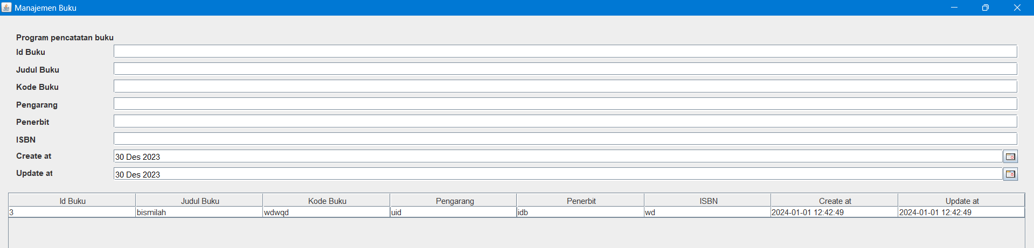
Gambar 2. 9 Buku berhasil dihapus

